Плагин для определения статуса застрахованности
Для большей информированности населения об участии в системе ОСМС создан инструмент на официальном сайте НАО «ФСМС» www.fms.kz позволяющий узнать свой статус застрахованности в системе ОСМС.
Функционал – заходите на сайт www.fms.kz, вводите свой ИИН и получаете информацию о своем статусе – застрахован или не застрахован.
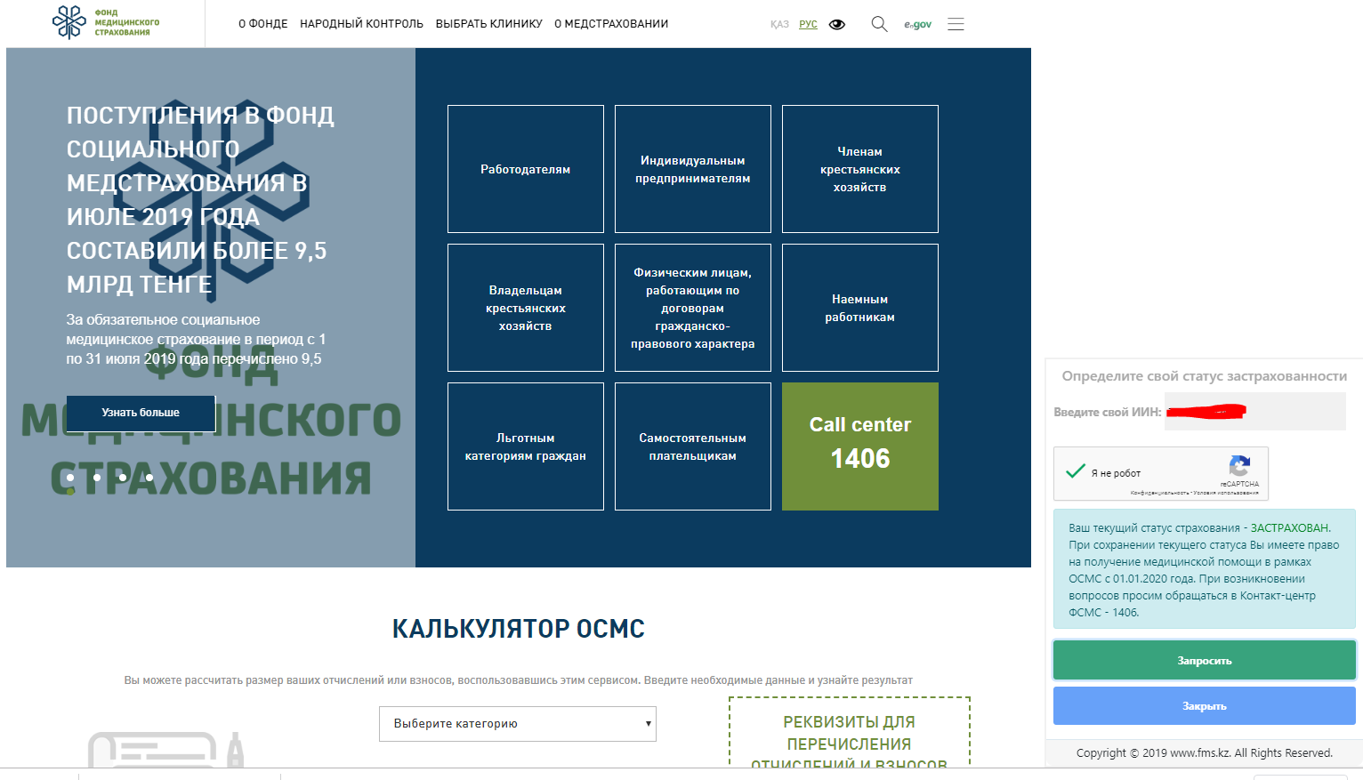

Телеграмм-бот для определения статуса застрахованности
Телеграмм-бот @SaqtandyryBot предназначен для предоставления населению информации об обязательном медицинском страховании, а также получения обратной связи.
С помошью ИИН через телеграмм-бот можно будет проверить свой статус застрахованности. Данная функция разработана на базе информационной системы «Saqtandyry». Через данный канал коммуникации можно получить информацию об ОСМС, как застраховаться, получить информацию об оплате взносов и отчислений.
Бот находится в режиме бета-тестирования, при обнаружении сбоев или ошибок необходимо обращаться по номеру 1406.
Прямая ссылка: https://t.me/SaqtandyryBot
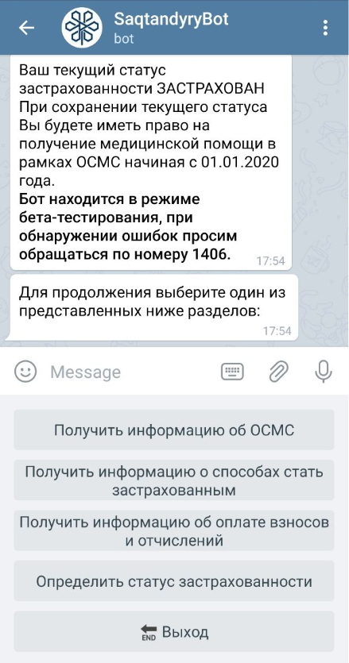

Определение статуса через портал https://my.egov.kz
Определение статуса на портале https://my.egov.kz будет доступен в 2020 году. При наличии ЭЦП каждый гражданин может узнать информацию отчислениях от работодателя, и дату направления последнего платежа.
